Informace o průběhu dotačního výběrového řízení MPSV vůči nestátním neziskovým organizacím poskytujícím sociální služby v roce 2004

Vyhlášení dotačního řízení, vyhlášené programy

Ministerstvo práce a sociálních věcí v červenci 2003 vyhlásilo v oblasti poskytování sociálních služeb pro rok 2004 dva dotační programy: „Program podpory sociálních služeb na celostátní úrovni“ a „Program podpory sociálních služeb na místní a regionální úrovni“. Oba uvedené programy se dále tématicky člení na čtyři podprogramy:
- „Podpora aktivit zaměřených na protidrogovou politiku“,
- „Podpora aktivit zaměřených na sociální prevenci a prevenci kriminality“,
- „Podpora poskytování zvláštních sociálních služeb v sociálně vyloučených romských komunitách“,
- „Podpora aktivit zaměřených zejména na integraci a pomoc seniorům a osobám se zdravotním postižením“.
Termín pro přijetí žádostí do výše uvedených programů byl stanoven na 10. října 2003.
V lednu 2004 Ministerstvo práce a sociálních věcí vyhlásilo dodatečný program „Pilotních a inovativních projektů“. Program je zaměřen na podporu procesu zavádění a rozvoje nových forem sociálních služeb umožňující život v přirozeném prostředí a dále na podporu procesu zavádění komunitního plánování a standardů kvality v sociálních službách. Termín pro přijetí žádostí je dne 5. března 2004.

Objem rozdělovaných finančních prostředků

Pro rok 2004 je v rozpočtu kapitoly Ministerstva práce a sociálních věcí v oblasti neinvestičních dotací nestátním neziskovým subjektům poskytujícím sociální služby vyčleněno celkem 918,4 mil. Kč. Pro srovnání v roce 2003 bylo na realizované projekty nestátních neziskových subjektů poskytnuta neinvestiční dotace ve výši 1,16 mld Kč.
Pro účely dotačního řízení vůči nestátním neziskovým subjektům poskytujícím sociální služby byly pro rok 2004 kraje vybaveny v rámci souhrnného finančního vztahu finančními prostředky na realizaci krajských grantových řízení v celkové výši 403 mil. Kč (viz. usnesení PSP č. 793 k zákonu č. 457/2003 Sb., o státním rozpočtu ČR na rok 2004).
Celkem je tedy v roce 2004 pro oblast podpory nestátních neziskových subjektů určeno 1,23 mld Kč, což představuje o cca 6 % více než v roce 2003.
Pozn. Přehled dotací nestátním neziskovým subjektům poskytujícím sociální služby podle krajů v letech 2002 až 2004 je obsažen v příloze č.1 k tomuto materiálu.

Předložené žádosti; podpořené žádosti

V rámci dotačního výběrového řízení pro rok 2004 bylo předloženo celkem 1648 žádostí s požadavkem na dotaci ve výši cca 1,7 mld Kč. Ve srovnání s rokem 2003 se jedná o nárůst počtu předložených projektů o cca 25 % (v roce 2003 bylo celkem předloženo 1315 projektů) a nárůst požadavků o dotaci ve výši cca 14%.
V hodnotících komisích bylo po obsahové stránce hodnoceno celkem 1615 projektů. Ostatní projekty byly z dalšího posuzování vyřazeny z formálních důvodů (např. žádost nebyla podána v termínu pro podání žádosti, žádost nebyla předložena na standardizovaném formuláři pro podání žádosti v roce 2004 atd.).
K 15. únoru 2004 je finančně podpořeno celkem 1415 předložených projektů, nepodpořeno celkem 198 projektů.
V programu podpory sociálních služeb na celostátní úrovni bylo rozděleno celkem 67,8 mil. Kč, v programu podpory sociálních služeb na místní a regionální úrovni bylo rozděleno celkem 759,4 mil. Kč.
V podprogramu „Podpora aktivit zaměřených na protidrogovou politiku“ bylo rozděleno celkem 40,3 mil. Kč, v podprogramu „Podpora aktivit zaměřených na sociální prevenci a prevenci kriminality“ bylo rozděleno celkem 217,4 mil. Kč, v podprogramu „Podpora poskytování zvláštních sociálních služeb v sociálně vyloučených romských komunitách“ bylo rozděleno celkem 29,2 mil. Kč, v podprogramu „Podpora aktivit zaměřených zejména na integraci a pomoc seniorům a osobám se zdravotním postižením“ bylo rozděleno celkem 540,4 mil. Kč.

Grantová řízení vůči nestátním neziskovým subjektům na krajích

Dne 4. března 2004 proběhla na Ministerstvu financí porada k zabezpečení účelovosti finančních prostředků, které měly být krajům v roce 2004 poskytovány formou podílů na sdílených daních na základě vládního návrhu novely zákona o RUD. Po nepřijetí novely tohoto zákona poslaneckou sněmovnou byla zahrnuta část těchto prostředků ve výši 403 080 tis. Kč do souhrnné částky ve výši 3,8 mld. Kč, která byla na základě usnesení poslanecké sněmovny č. 793 k zákonu o státním rozpočtu na rok 2004 ponechána v kapitole Všeobecná pokladní správa. O použití těchto prostředků rozhodují krajská zastupitelstva v samostatné působnosti.
Na poradě byly přijaty následující závěry:
- MF uvolní krajům do 10. 3. 2004 první část zálohy z částky 403,08 mil. Kč určenou pro nestátní neziskové organizace, tj. částku 134,36 mil. Kč;
- MF zjistilo na krajských úřadech, že všechny úřady zapracovaly do svých rozpočtů částky určené v příloze č. 3 k usnesení poslanecké sněmovny č. 793 nebo vyšší pro financování sociálních služeb poskytovaných NNO a vypsalo programy, na jejichž základě lze dotace čerpat. Upravené rozpočty je nutné cca ve dvou třetinách krajských úřadů nechat schválit zastupitelstvem. Kraje předpokládají, že smlouvy s žadateli o dotace budou uzavírány v dubnu 2004 (viz následující tabulka);
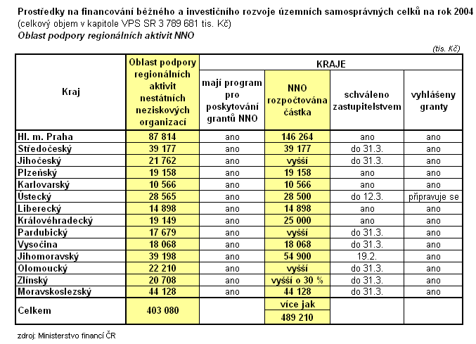
- MF požádá o zařazení tohoto problému na jednání místopředsedy vlády a ministra vnitra Mgr. Grosse s hejtmany krajů.

Námitkové řízení v roce 2004

Proti výsledkům dotačního řízení v souladu s Metodikou MPSV pro poskytování dotaci pro rok 2004 je možné vznést námitku. Námitku proti výsledkům dotačního řízení (tj. výši přidělené neinvestiční dotace) lze podat pouze na standardizovaném formuláři pro podání námitky, a to do 31. března 2004.
Podané námitky organizací proti výsledkům dotačního řízení posuzuje „Komise pro vypořádání námitek“. Komise námitky posoudí (v průběhu měsíce dubna) a své návrhy předá ministrovi práce a sociálních věcí ke schválení.

Časový harmonogram dotačního řízení v roce 2004

Činnost | Termín
Evidence přijatých žádostí a formální kontrola | říjen 2003
Výběr a školení hodnotitelů, sestavení hodnotících komisí,  Obsahové hodnocení projektů v hodnotících komisích | listopad – prosinec 2003
Sumarizace hodnocení projektů a vyjádření krajských koordinátorů dotačního řízení k hodnoceným projektům | 2. polovina prosince 2003 a 1. polovina ledna 2004
Zpracování výsledků hodnocení projektů a návrh výše dotace na projekty | 2. polovina ledna 2004
Jednání Dotační komise MPSV, schválení výsledků dotačního řízení ministrem práce a sociálních věcí | 2.2.2004
Vydání rozhodnutí MPSV (s ohledem na předložené vyúčtování dotace za rok 2003) | konec února 2004
Uvolnění dotace (1.splátka) | do 10. března 2004
Námitkové řízení (1. kolo) | březen – duben 2004

